附件1
车间班组安全员录入操作流程
一、新增员工
企业在“企业组织机构管理”系统进行员工维护，点“添加员工”进行新增人员，如图：
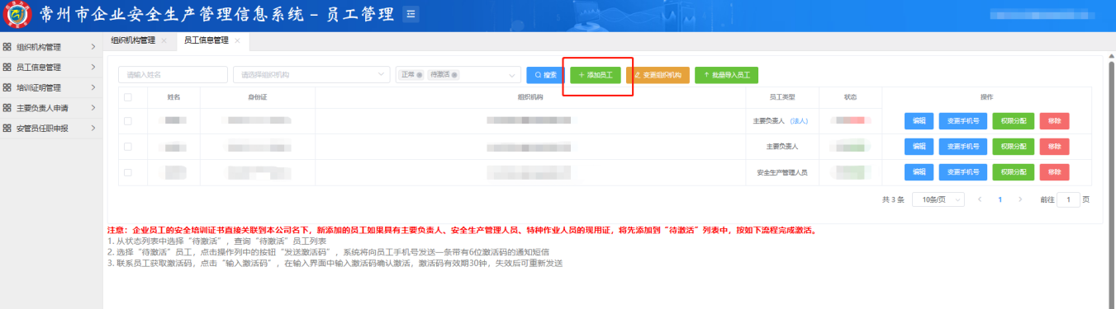
添加员工信息，勾选员工类型、职业职务，提交即可。已存在的员工，通过“编辑”调整组织机构、员工类型等信息。
注意：员工类型为“普通员工”时，可选择“车间、班组安全监督员”。
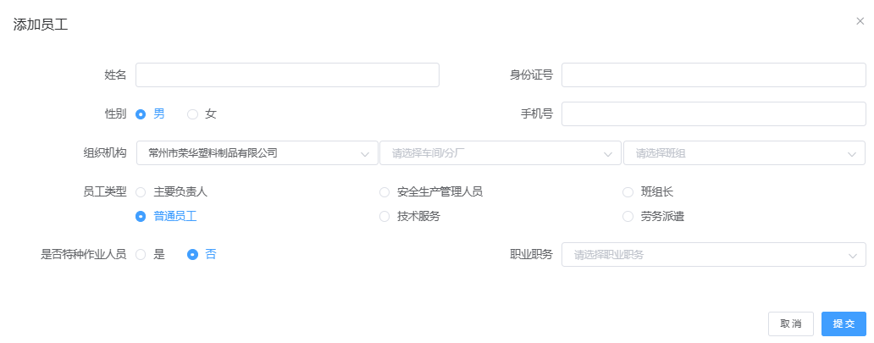
二、更改员工手机号
如员工联系方式发生变化，点击“变更手机号”进行修改，系统会发送一条验证短信至需要变更的新号码。
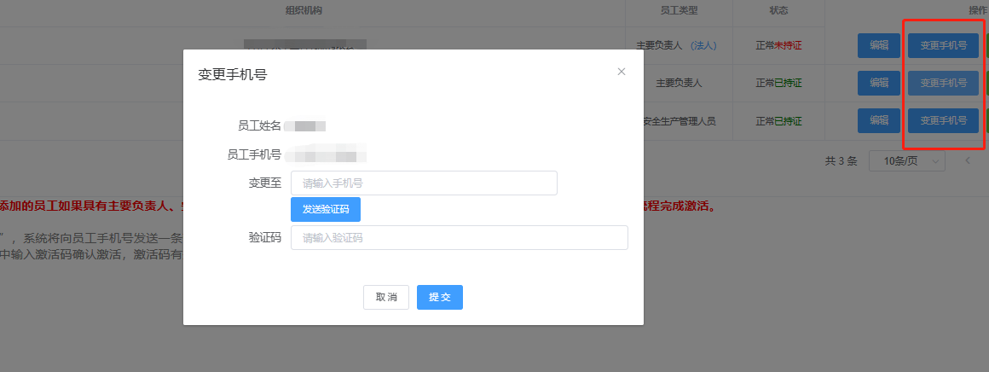
三、权限分配
员工应急app风险扫码需要权限，点击“权限分配”进行配置。
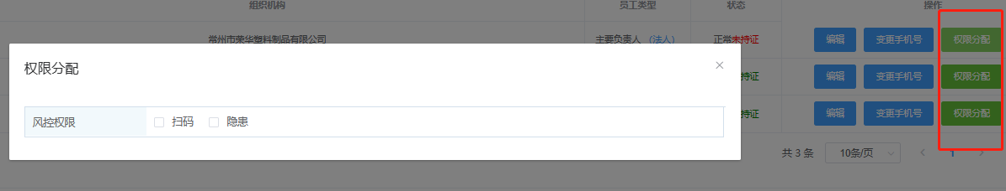
四、移除
若员工发生离职情况，需及时在员工信息中进行移除。
